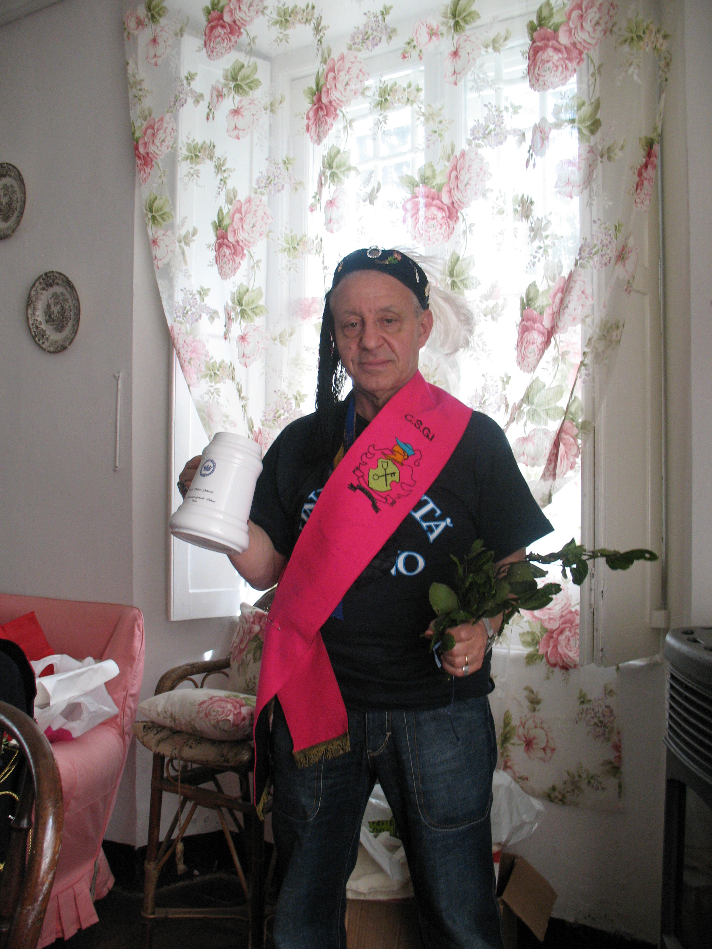

37 Marcello Feola

Poeta Maledetto del M.O.T. di Urbino
Sultano della Sacra Palma di Salerno
Principe dal 1983 a Bologna
Membro e cancelliere della Dieta
Orinx coestensore e firmatario dello Statuto dell’”Istituzione
Partecipa attivamente ai Congressi
Prato 1987
Campo Ligure 2003
Besolagno di Savignone 2009 con “ Lectio” Magistralis
Organizzatore Pre-Congresso Salerno 2013
Marina di Pietrasanta presenta Lecto “ Origine Prinx”
270 Cav. S. Giorgio



Princeps Italiacae Goliardiae

Principe Istituzionali della Goliardia Italiana

Prinx



